В школе №18 х. Упорного 15.05.2019 года в 10:40 ч. в рамках работы в помощь профориентации библиотекой проведено тестирование «На пороге взрослой жизни». Ребятами-девятиклассниками была пройдена методика на исследование профессиональных интересов. После проведения методики состоялось обсуждение результатов. Некоторых ребят результаты удивили, а у остальных лишь подтвердились их предпочтения. В тестировании приняли участие 8 человек.
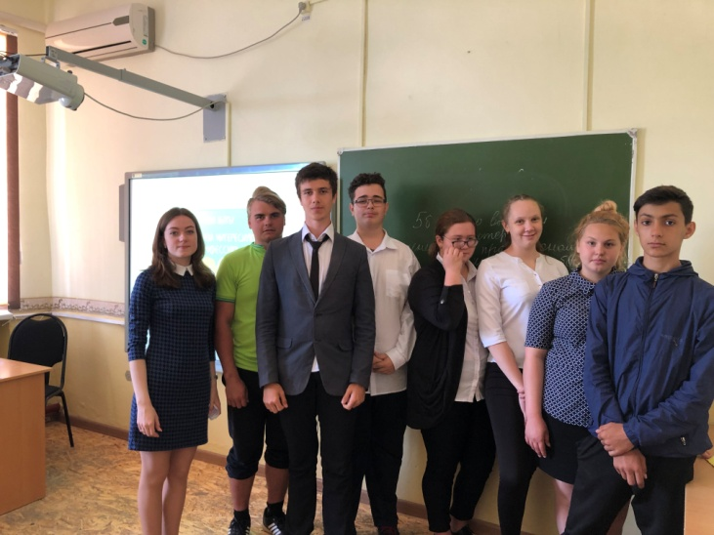
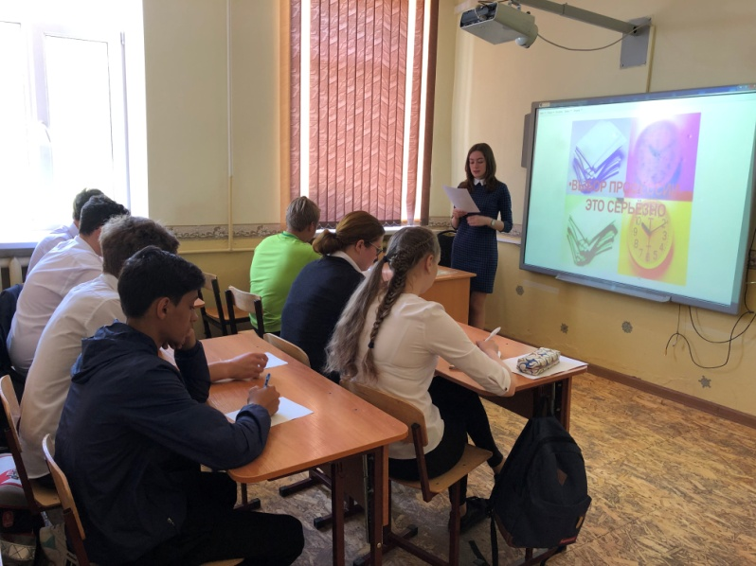

15.05.2019 года в 15:30 ч в библиотеке х. Упорного состоялся познавательный час «Мы вместе, мы сила!», посвященный празднованию международного дня семьи. Основной целью проведения данного мероприятия стало возрождение авторитета российской семьи, возрождение духовных и семейных ценностей, воспитание чувства любви к своим семьям. На мероприятии директор библиотеки Богунова А.С. рассказала всем присутствующим об истории возникновения, о главной идее праздника. С наилучшими пожеланиями были вручены небольшие открытки. Открытки были вручены не только в час мероприятия присутствующим, но и в течение всего дня: пришедшим в библиотеку читателям, учителям и учащимся школы, жителям хутора. Всё мероприятие сопровождалось показом презентации. Так же все желающие смогли познакомиться с книжно- иллюстрационной выставкой, подготовленной в честь праздника. В мероприятии приняли участие 20 человек.
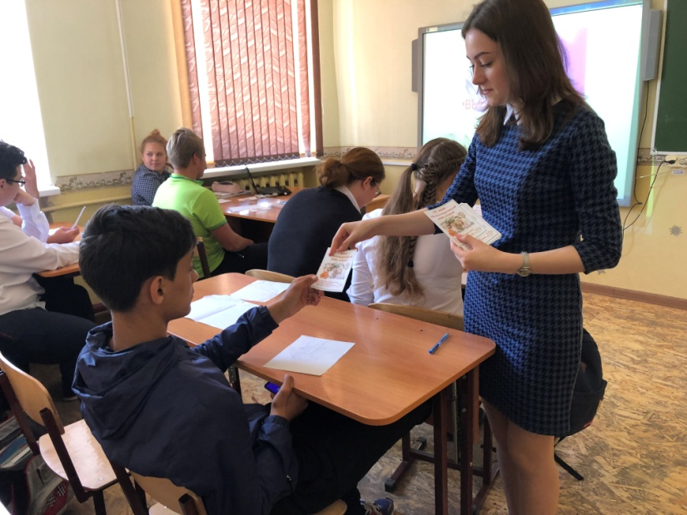

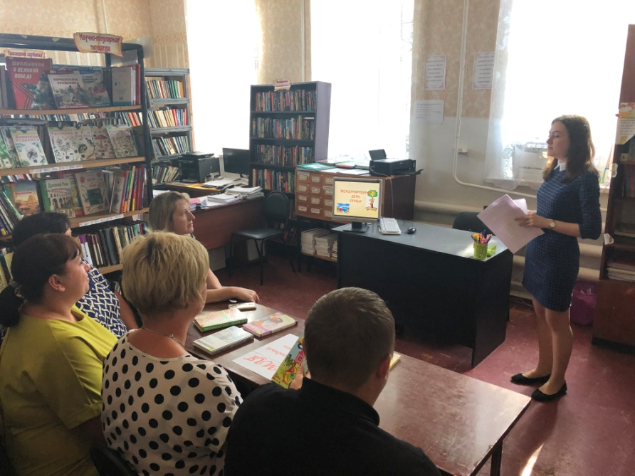

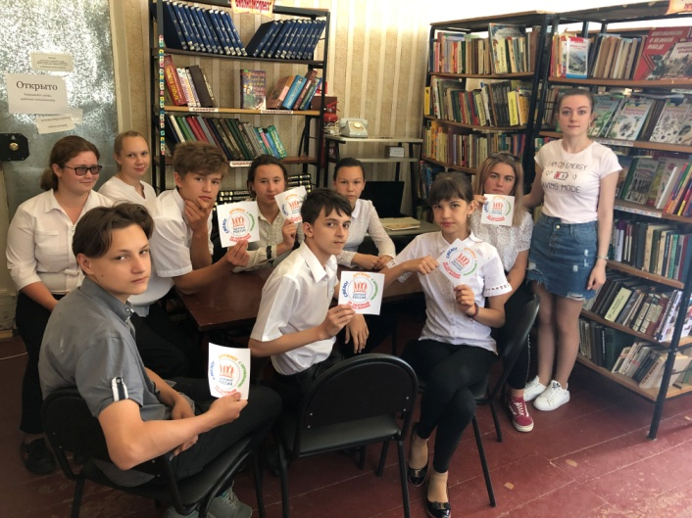
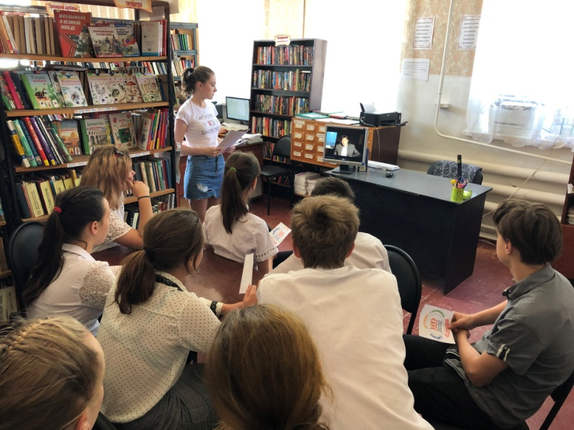
В рамках мероприятий, направленных на профилактику асоциальных явлений и популяризацию здорового образа жизни 21.05.2019 года в 14:00 ч в библиотеке х. Упорного прошел час общения «Будем здоровы». На мероприятии директор библиотеки Богунова А.С. рассказала всем присутствующим об основных компонентах здорового образа жизни, о важности здоровья в жизни человека. Так же участникам мероприятия были вручены памятки, с иллюстрациями про здоровый образ жизни. В завершении часа общения был организован тематический кинопоказ научно-популярного фильма «Самообман». В мероприятии приняли участие 12 человек.
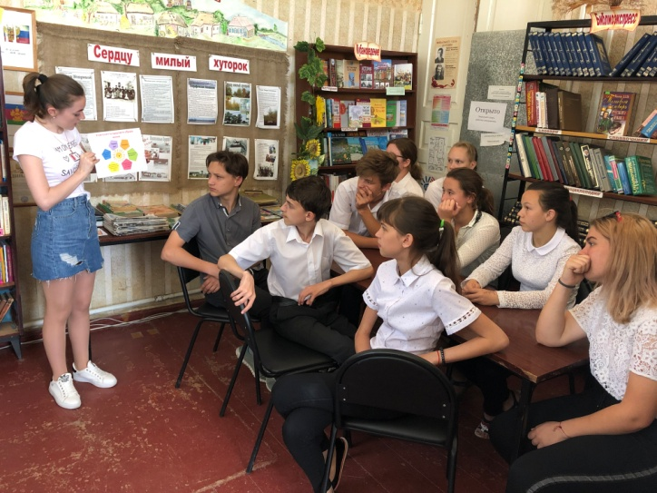

24.05.2019 года в 10:00 ч. в библиотеке х. Упорного, совместно с работниками дома культуры, прошло мероприятие «В память о святых учителях», посвященное Дню славянской письменности и культуры. Директор библиотеки Богунова А.С. рассказала всем присутствующим об истории праздника, о славянских просветителях, создателях славянской азбуки Кирилле и Мефодие. Работниками дома культуры была подготовлена викторина и конкурсы, посвященные Дню славянской письменности и культуры. Так же всем присутствующим они рассказали историю появления первой азбуки. Всё мероприятие сопровождалось показом презентации. На мероприятии присутствовало 8 человек.
